TRƯỜNG ĐẠI HỌC VĂN LANG
KHOA: DU LỊCH

ĐỀ THI KẾT THÚC HỌC PHẦN
Học kỳ 3 , năm học 2021 - 2022

Mã học phần: 7DL0620
Tên học phần: Quản trị chất lượng dịch vụ (E)
Mã nhóm lớp học phần: 213_7DL0620_01
Thời gian làm bài (phút/ngày): 10 ngày
Hình thức thi: Tiểu luận không thuyết trình
Cách thức nộp bài: Nhóm trưởng đại diện upload bài báo cáo ( định dạng pdf) trên hệ thống CTE trước ngày 06/07/2022.

Đề tài: As role of a mystery shopper, students implement a plan to evaluate service quality at any hospitality/service business. From that, students suggest solutions for problem found by investigation.

Ngày biên soạn: 23/06/2022
Giảng viên biên soạn đề thi:
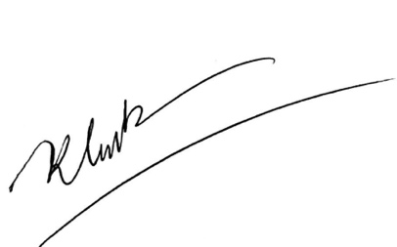
Ths. Phan Nguyễn Khánh Linh

Ngày kiểm duyệt:30/06/2022
Trưởng (Phó) Khoa/Bộ môn kiểm duyệt đề thi:
ThS. Nguyễn Thị Ngọc Linh

Sau khi kiểm duyệt đề thi, Trưởng (Phó) Khoa/Bộ môn gửi về Trung tâm Khảo thí qua email: khaothivanlang@gmail.com bao gồm file word và file pdf (được đặt password trên 1 file nén/lần gửi) và nhắn tin password + họ tên GV gửi qua Số điện thoại Thầy Phan Nhất Linh (0918.01.03.09).

